Für die USA wird die geo-politische Luft immer dünner
Rainer Rupp am 21.05.2019 • 09:56 Uhr

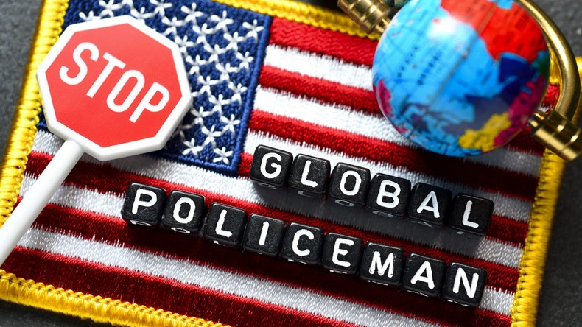
Quelle: www.globallookpress.com
7
Die strategische Partnerschaft zwischen Russland und China scheint zu funktionieren. Beide Länder stimmen ihr Vorgehen ab, während sich die USA mit ihrer Kriegstreiberei selbst ins Abseits treiben. Kann Trump angesichts des gefälschten "Russiagate" die Kurve kriegen?
Was genau bei den Treffen im russischen Schwarzmeer-Badeort Sotschi zwischen US-Außenminister Mike Pompeo, dem russischen Präsidenten Wladimir Putin und Außenminister Sergei Lawrow am 14. Mai besprochen wurde, liegt immer noch hinter einer dicken Wand diplomatischen Nebels verborgen. Der hat sich jedoch hier und da etwas gelüftet und den Blick auf einige verlockende geopolitische Einzelheiten freigegeben.
Eine der Quellen war Jury Uschakow, der als enger Berater Putins an den Gesprächen teilgenommen hatte. Uschakow, ein erfahrender Diplomat im Botschafterrang, hatte nach den Gesprächen mit Pompeo erklärt, dass es zwar "noch keinen Durchbruch" gegeben habe, aber die USA zumindest "einen konstruktiven Ansatz demonstriert" hätten. Putin habe Pompeo daran erinnert, dass das 90-minütige Telefonat, das er wenige Tage zuvor mit Präsident Trump geführt hatte, auf Wunsch des Weißen Hauses stattgefunden habe.
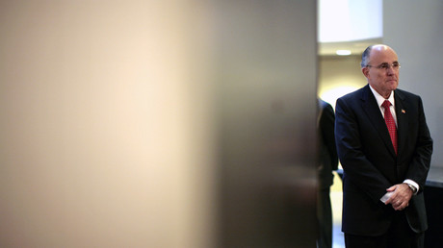
Trumps Anwalt zum Mueller-Bericht: Die Russlandaffäre ist vorbei, sie wissen es nur noch nicht!

Laut Uschakow habe Putin den Austausch mit dem US-Präsidenten als "sehr gut" beschrieben, und er habe den Eindruck gehabt, dass Präsident Trump bereit sei, die guten russisch-amerikanischen Beziehungen und Kontakte wiederherzustellen, "um gemeinsam die Probleme zu lösen, die für uns von beiderseitigem Interesse sind".
Das würde bedeuten, dass sich Trump bezüglich seiner Annäherungspolitik gegenüber Russland nicht länger von der Hexenjagd gelähmt fühlt, die von den Demokraten im Rahmen des so genannten "Russiagate" mit allen Mitteln gegen ihn geführt wurde. Das Ziel war, Trump mit gefakten Beschuldigungen mit Hilfe führender Leute im FBI und CIA der geheimdienstlichen Zusammenarbeit und verräterischen Absprachen mit Moskau zu beschuldigen. Jede Geste zur Normalisierung der Beziehungen zu Moskau, sogar jedes Gespräch Trumps mit Putin, wurde als Beweis für die „Russiagate“-These ausgeschlachtet.
Mehr als zwei Jahre dauerte diese Hetzjagd gegen den rechtmäßig gewählten US-Präsidenten, woran sich die Mainstream Medien und die westlichen "Eliten", auch in Europa und Deutschland, begierig beteiligten.
Denn Trump drohte mit seinen Plänen zur Wiedereinführung von Zöllen mit der Zerstörung ihres geliebten Geschäftsmodels, nämlich der über alles gepriesenen "liberalen Ordnung", hinter der sich die neoliberale Globalisierung zur Enteignung der arbeitenden Massen in den USA und des gesamten "Westens" verbirgt.
"Russiagate" hat sich inzwischen als unhaltbar erweisen, und selbst die Mainstream Medien haben das Thema wie eine heiße Kartoffel fallen gelassen, zumal der US-Generalbundesanwalt William Barr inzwischen eine Untersuchung wegen des Verdachts auf Verschwörung gegen die Hauptübeltäter eingeleitet hat. Zudem war Russiagate von den besten unabhängigen amerikanischen Ermittlern wie zum Beispiel der VIPS-Gruppe (Veteran Intelligence Professionals for Sanity) konsequent als Fake entlarvt worden.
US-Geheimdienstveteranen: Es gab keinen russischen Hackerangriff, um die US-Wahlen zu beeinflussen
In Bezug auf Russland kann Trump also wieder freier agieren. Damit könnte auch die Tatsache zusammen hängen, dass er inzwischen auf Distanz zu seinem Nationalen Sicherheitsberater John Bolton gegangen ist. Dessen Zuspitzung gegen Iran hat er den Zahn gezogen, als er vor kurzen in aller Öffentlichkeit gesagt hat, dass er keinen Krieg mit dem Iran wolle. Und danach hat ihn niemand mehr beschuldigt, seine Befehle aus Moskau zu bekommen.
Auch in Sotschi wurde Berichten zufolge über Russiagate gesprochen. Aber das Thema hat nicht mehr das Potential, die Atmosphäre zu vergiften. Putin teilte Pompeo mit, Moskau habe sich niemals in die US-Wahlen eingemischt und er unterstrich, dass der Bericht des Sonderermittlers Müller bewiesen habe, dass es keinen Zusammenhang zwischen dem Kreml und dem Trump-Wahlkampf gegeben habe.
Interessant sind weitere "Schnipsel", die Uschakow über die Gespräche zwischen Putin und Pompeo und Lawrow über den Iran, Venezuela, Nordkorea und Afghanistan preisgegeben hat.
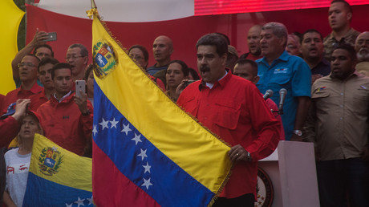
Mehr lesen:Venezuela ist nicht Syrien – Doch die US-Kriegstaktik ist dieselbe

Schlagabtausch zwischen Lawrow und Pompeo zu Venezuela
Zu Venezuela bekräftigte Putin den Standpunkt des Kremls, "dass alle Schritte, die einen Bürgerkrieg im Land provozieren könnten, unzulässig sind". Die Zukunft des venezolanischen Präsidenten Nicolás Maduro war anscheinend nicht Gegenstand der Diskussion. Die Position von Pompeo ist bekannt und weitgehend identisch mit der von Sicherheitsberater Bolton, nämlich Regimechange, notfalls mit bewaffneter Intervention. Wiederholt haben die beiden auch die russische Präsenz in Venezuela als inakzeptabel und provokativ scharf angegriffen. Aber auch dem hat Trump anscheinend einen Riegel vorgeschoben. Laut Putin hat Trump im gemeinsamen Telefongespräch gesagt, dass er "überhaupt nicht versucht" habe, sich "in Venezuela einzumischen", außer dass er "etwas Positives für Venezuela sehen möchte".
In diesem Zusammenhang sei an ein Gespräch zwischen Lawrow und Pompeo erinnert, das anlässlich des jüngsten Treffens zum Gipfel des Arktischen Rates stattfand. Sowohl Lawrow als auch Pompeo waren dort. Hier der Schlagabtausch:
Lawrow: "Ich glaube, Sie repräsentieren nicht die südamerikanische Region, oder?"
Pompeo: "Wir vertreten die gesamte Hemisphäre."
Lawrow: "Oh, die Hemisphäre. Was machen die USA dann zum Beispiel auf der östlichen Hemisphäre in der Ukraine?"
Darauf konnte Pompeo nicht antworten. Er grinste verlegen und schwieg.
Zu Nordkorea erkannte Uschakow an, dass die Trump-Regierung "im Allgemeinen bereit ist, trotz der Pattsituation beim letzten Treffen weiter mit Pjöngjang zusammenzuarbeiten". Zugleich bekräftigte er erneut die Einschätzung des Kremls, dass Pjöngjang "keinem Druck nachgeben" wird. Vielmehr will Nordkorea Korea "einen respektvollen Ansatz" mit internationalen Sicherheitsgarantien.
Zu Afghanistan bemerkte Uschakow, Moskau sei sich sehr bewusst, dass die Taliban an Stärke gewinnen würden. Der einzige Ausweg bestünde also darin, ein "Kräftegleichgewicht" zu finden. Am 25. April hatte es in Moskau ein wichtiges Treffen zwischen Russland, China und den USA gegeben, bei dem sie alle die Taliban aufgefordert hatten, so bald wie möglich mit der Regierung in Kabul ins Gespräch zu kommen.
Gegen US-Sanktionen: Geheimabsprachen zwischen Moskau, Peking und Teheran?
Bezüglich des Iran sagte Uschakow lediglich, dass das iranische Atomabkommen "kurz besprochen" worden und die Diskussion "interessant" gewesen sei. Tatsächlich ist davon auszugehen, dass Moskau an der Möglichkeit einer Destabilisierung seines wichtigen Handelspartners Iran überhaupt nicht interessiert ist, nicht zuletzt, weil Teheran den Dschiadisten aus dem Mittleren Osten den Transit über das Kaspische Meer in den Kaukasus so gut wie unmöglich macht.
In der Ausgabe der Asia Times vom 15. Mai berichtet der auf geopolitische Zusammenhänge spezialisierte, brasilianische Journalist Pepe Escobar, dass das, was Putin-Berater Uschakow gegenüber den Medien nicht erwähnt habe, "in mehrfacher Hinsicht weitaus faszinierender" sei. Damit bezieht er sich auf "diplomatische Quellen aus Russland und dem Iran", die angeblich bestätigt haben, dass zwischen "den drei Säulen der eurasischen Integration - Russland, China und Iran - geheime Gespräche über chinesische und russische Garantien" stattfänden, "für den Fall, dass die Trump-Regierung Teheran wirtschaftlich zu erwürgen droht oder militärisch angreift". Dies würde in Moskau und Peking "auf höchster Ebene diskutiert" mit dem Ergebnis, "dass Russland und China nicht zulassen werden, dass Iran zerstört wird".
Allerdings – so der international renommierte Escobar – sei es verständlich, dass Uschakow diese sensiblen Informationen nicht auf einer x-beliebigen Pressekonferenz präsentieren würde. Auch sei es höchst unwahrscheinlich, dass in den Sotschi-Gesprächen mit Pompeo nicht über russische Hyperschallwaffen und Chinas Mittelstreckenraketen gesprochen worden ist. Letztere sind in der Lage, jede US-Militärbasis zu erreichen, mit denen die USA China umzingelt haben.
In diesem Zusammenhang sei auch erwähnt, dass China über eine weltweit einzigartige, ballistische Mittelstreckenrakete verfügt. Diese kann mit ihrem konventionellen Sprengkopf mehr als tausend Kilometer entfernte US-Flugzeugträger in voller Fahrt blitzartig treffen und versenken. Diese Rakete bereitet dem Pentagon besonders großes Kopfzerbrechen und verständlicherweise ist Washington daran interessiert, dieser Waffe die Zähne zu ziehen. Das könnte das amerikanische Interesse an Neuverhandlung über Mittelstreckenraketen mit Russland unter Einschluss Chinas erklären.
Daran ist Peking jedoch angesichts der Umzingelung und ständigen US-Provokationen im Südchinesischen Meer und in der Straße von Taiwan überhaupt nicht interessiert.
Bemerkenswert ist, dass sich Lawrow einen Tag vor seinem Sotschi-Gespräch mit Pompeo mit dem chinesischen Außenminister Wang Yi in Moskau getroffen hatte. Aus diplomatischen Kreisen in Moskaus sei zu hören – so der investigative Journalist Escobar – dass Lawrow und Wang Yi buchstäblich über alles gesprochen hätten: Syrien, Iran, Venezuela, das Kaspische Meer, über den Kaukasus, die Neue Seidenstraße (BRI), die Eurasische Wirtschaftsunion (EAEU) und die Shanghaier Organisation für Zusammenarbeit (SCO), sowie über Raketen und die Verbreitung von Kernwaffen.
Nach dem Treffen mit seinem chinesischen Amtskollegen drückte das Lawrow so aus:
Im Allgemeinen ist die Zusammenarbeit zwischen Russland und China einer der Schlüsselfaktoren für die Wahrung der internationalen Sicherheit und Stabilität und die Errichtung einer multipolaren Weltordnung. . . . Unsere Staaten arbeiten eng in verschiedenen multilateralen Organisationen zusammen, einschließlich der Vereinten Nationen, der G20, der SCO, der BRICS und der RIC (Trilaterales Forum Russland, Indien, China). Wir arbeiten daran, das Integrationspotenzial der Europäisch Asiatischen Wirtschaftsunion (EAEU) und der Neuen Seidenstraße (Belt and Road-Initiative) mit dem Aufbau einer größeren eurasischen Partnerschaft in Einklang zu bringen.
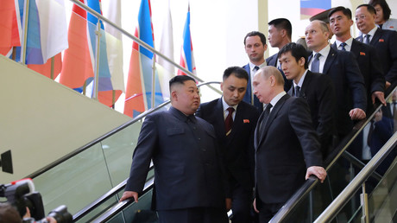
Spannungen auf koreanischer Halbinsel: Wladimir Putin mahnt zum Dialog zwischen Nord und Süd

Die strategische Partnerschaft zwischen Russland und China scheint zu funktionieren. In Bezug auf Venezuela, Syrien, Iran und Afghanistan ist sie aufeinander abgestimmt. Und in Bezug auf Nordkorea hatten die beiden eine schlagkräftige Botschaft an die Amerikaner. Nach seinem Gespräch mit Wang Yi betonte Lawrow, dass die Kontakte zwischen Washington und Nordkorea "im Einklang mit dem Fahrplan verlaufen, den wir zusammen mit China ausgearbeitet hatten, nämlich von Maßnahmen zur Wiederherstellung des Vertrauens bis hin zu weiteren direkten Kontakten."
Moskau: Denuklearisierung ist keine Einbahnstraße
Dies ist ein offenes Eingeständnis, dass Pjöngjang von der russisch-chinesischen strategischen Partnerschaft direkten Rat erhält. Lawrow fuhr fort:
Wir hoffen, dass zu einem bestimmten Zeitpunkt eine umfassende Einigung über die Denuklearisierung der koreanischen Halbinsel und die Schaffung eines Systems für Frieden und Sicherheit im Allgemeinen in Nordostasien erzielt wird, einschließlich konkreter fester Garantien für die Sicherheit Nordkoreas.
Die „Denuklearisierung der koreanischen Halbinsel“ bedeutet natürlich auch den kompletten Abzug aller US-Atomwaffen. Zugleich lautet die Botschaft an Washington, dass Russland und China auf die Gewährleistung der Sicherheit Nordkoreas nicht verzichten werden. Dazu sagte Lawrow:
Solche Garantien werden nicht einfach zu geben sein, aber dies ist ein absolut verbindlicher Bestandteil einer zukünftigen Vereinbarung. Russland und China sind bereit, an solchen Garantien mitzuarbeiten.
Laut Putin-Berater Uschakow könnte es nächsten Monat am Rande des G20-Gipfels in Osaka (Japan) zu einem Treffen zwischen Trump und Putin kommen. Da Trump in seiner Politik gegenüber Russland nicht länger von der gefakten "Russiagate" Kampagne paralysiert ist, könnte bei dem Treffen womöglich was Vernünftiges herauskommen.
Quelle: https://deutsch.rt.com/meinung/88351-fur-usa-wird-geo-politische/
Willy Wimmer: Bundesregierung kriecht unter den Teppich, wenn es um die Beziehungen zu den USA geht
"Bumerangeffekt der US-Politik" - Russland plant Luftwaffenbasis vor Küste Venezuelas

"Ganz schön gierig": 'Die Welt' will Sahra Wagenknecht diffamieren und blamiert sich böse

"EU-Städte und US-Bürger sind in Gefahr": US-Außenminister stellt Russland Ultimatum von 60 Tagen

